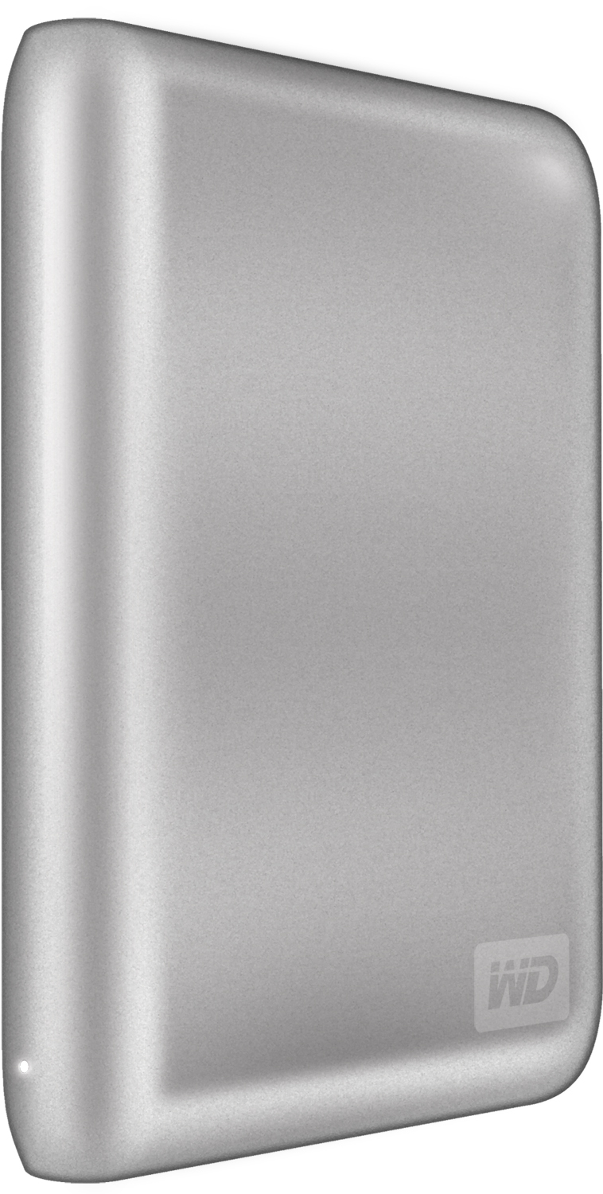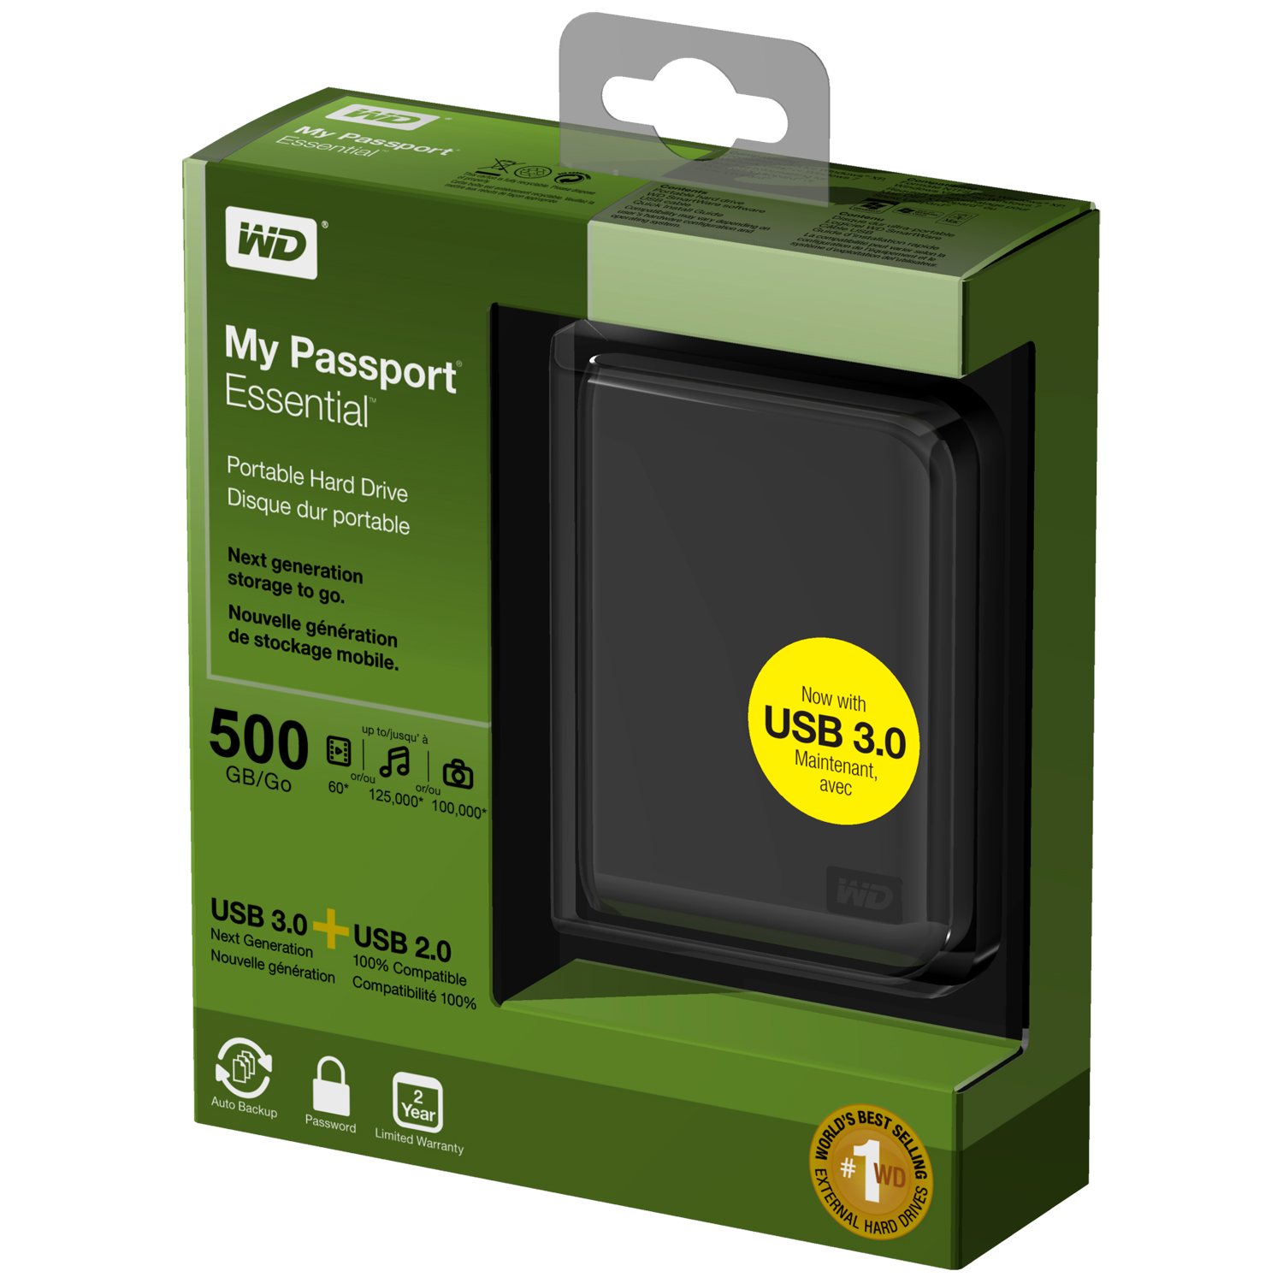

My Passport®

Essential™

Disques durs portables

En tête
Nouvelle génération de stockage mobile.

Description Publicitaire
Texte DMR 39 caractères (500 Go) – Disque dur USB 3.0/2.0 My Passport Essential SE 500 Go

Caractéristiques principales
- Double-compatibilité USB 3.0 et USB 2.0
- La connectivité d'aujourd'hui, la rapidité de demain
- Des vitesses de transfert jusqu'à 3 fois plus rapides grâce à l'USB 3.0
- Sauvegarde automatique et continue
- Chiffrement matériel, protection par mot de passe

Mots clés
Stockage externe, disque externe, stockage portable, disque portable, disque dur, USB 3.0, sauvegarde, sauvegarde continue, Western Digital, WD, My Passport Essential, USB 2.0, respect de l'environnement, économie d'énergie, sauvegarde automatique, protection par mot de passe, chiffrement, chiffrement matériel

Version

Courte
Mettez votre vie numérique dans le disque dur externe élégant et compact grande capacité My Passport® Essential™. Avec la qualité WD et la connectivité USB 3.0 et USB 2.0, ce disque est conçu à la fois pour aujourd'hui et demain.

Moyenne
Mettez votre vie numérique dans le disque dur externe élégant et compact grande capacité My Passport® Essential™. Avec la qualité WD et la connectivité USB 3.0 et USB 2.0, ce disque est conçu à la fois pour aujourd'hui et demain. Le logiciel de sauvegarde visuelle et la protection par mot de passe vous permettent de sécuriser vos données. Léger et facile à transporter, ce disque dur est idéal pour un stockage rapide et mobile.

Longue
Mettez votre vie numérique dans le disque dur externe élégant et compact grande capacité My Passport® Essential™. Avec la qualité WD et la connectivité USB 3.0 et USB 2.0, ce disque est conçu à la fois pour aujourd'hui et demain.

Double interface USB 3.0 et USB 2.0 – Un seul disque pour la compatibilité universelle d'aujourd'hui et la rapidité nouvelle génération de demain. Utilisez ce disque dur avec l'USB 2.0 et passez à l'USB 3.0 quand vous serez prêt.

Vitesse de transfert jusqu'à 3 fois plus rapide – Quand il est connecté à un port USB 3.0, ce disque vous permet d'accéder et de sauvegarder des fichiers jusqu'à 3 fois plus rapidement qu'avec l'USB 2.0. Transférez un film HD de
2 heures en seulement 5 minutes au lieu de 13 minutes.*
*La performance peut dépendre de la configuration matérielle et du système d'exploitation de l'utilisateur.

La qualité WD dedans et dehors – Depuis plus de 20 ans, des millions de personnes dans le monde entier ont fait confiance aux disques durs WD pour la protection de leurs données. Nous réussissons car nous comprenons l'importance de vos données et notre première mission est de les mettre à l'abri de tout danger. En savoir plus.

Logiciel WD SmartWare™ – Vous avez le contrôle de votre sauvegarde. Installez toutes les fonctionnalités, ou sélectionnez seulement celles dont vous avez besoin, ou, si vous préférez, choisissez de ne simplement
pas utiliser le logiciel.

Sauvegarde automatique et continue – Fonctionne silencieusement dans l'arrière plan pour protéger vos données
en utilisant le moins de ressources PC possible. Dès que vous ajoutez ou modifiez un fichier, il est immédiatement sauvegardé.

Protection par mot de passe pour la confidentialité – Soyez tranquille sachant que vos données sont protégées contre tout accès non autorisé grâce à un mot de passe et le chiffrement.

Alimentation USB – Alimenté directement depuis le port USB de votre PC. Aucune alimentation supplémentaire n'est requise.

Bon pour la planète – Nous avons conçu une petite boîte en matériaux recyclés pour réduire au minimum les déchets. Nous vous encourageons à la recycler.

Caractéristiques
- Double-compatibilité USB 3.0 et USB 2.0
- Des vitesses de transfert jusqu'à 3 fois plus rapides grâce à l'USB 3.0.
- Sauvegarde automatique et continue
- Protection par mot de passe et chiffrement matériel

Idéal pour
- Utilisez ce disque avec l'USB 2.0 aujourd'hui et passez à l'USB 3.0 quand vous serez prêt
- Des vitesses de transfert de fichier jusqu'à 3 fois plus rapides grâce à l'USB 3.0
- Protection de vos données par une sauvegarde automatique et continue
- Ajout de stockage supplémentaire pour les photos, vidéos et la musique
- Sécurisation des données privées ou sensibles avec la protection par mot de passe et le chiffrement matériel

Contenu
- Disque dur portable
- Logiciel WD SmartWare
- Câble USB
- Guide d'installation rapide

Compatibilité
- Formaté NTFS
- Windows® XP, Windows Vista®, Windows 7
- Mac OS Leopard ou Snow Leopard (nécessite un reformatage et fonctionnera en mode USB 2.0)

Dimensions du produit
Longueur | 4,3 po (110 mm) ± 0,10
Largeur | 3,2 po (83 mm) ± 0,10
Hauteur | 0,6 po (15 mm) ± 0,10
Poids | 0,31 lb (0,14 kg)

Caractéristiques du produit
Taux de transfert des données¹ | 480 Mb/s (maximum) en mode USB 2.0 et  5 Gb/s (maximum) en mode USB 3.0
Interface | USB 3.0 et 2.0
Compatible DEEE² | Oui

Caractéristiques ambiantes
Température de fonctionnement | De 5 °C à 40 °C
Température hors fonctionnement | De -20 °C à 65 °C

Spécifications d'emballage
Boîtier hybride (coque) | Anglais | EU | Métrique
Taille de la boîte de détail
Largeur de face | 6,06 po | 154 mm | 154 mm
Profondeur sur rayon | 2,0 po | 51 mm | 51 mm
Hauteur de face | 7,0 po | 178 mm | 178 mm
Poids de la boîte de détail | 0,61 lb | 0,28 kg | 0,28 kg
Taille de carton extérieur | 9,7 po x 7,2 po x 7,0 po | 246 mm x 183 mm x 178 mm | 254 mm x 183 mm x 178 mm
Poids de carton extérieur | 3,45 lb | 1,57 kg | 1,57 kg
Boîtes par carton extérieur | 5 | 5 | 5
Cartons extérieurs par palette | 175 | 133 | 175
Dimensions du chargement de palette | 48 po x 40 po x 51,8 po | 1231 mm x 800 mm x 1315 mm | 1231 mm x 1016 mm x 1315 mm
Poids de la palette | 656,8 lb | 232,2 kg | 298,0 kg

UPC détaillants

Blanc arctique
EMEA |  |  | ASIE PACIFIQUE
Capacité³ | Référence | UPC | Référence | UPC
500 Go | WDBACY5000AWT-EESN | 7 18037 77134 2 | WDBACY5000AWT-PESN | 7 18037 77133 5

Noir nuit
AMÉRIQUES |  |  | EMEA
Capacité³ | Référence | UPC | Référence | UPC
500 Go | WDBACY5000ABK-NESN | 7 18037 77076 5 | WDBACY5000ABK-EESN | 7 18037 77075 8
ASIE PACIFIQUE
Capacité³ | Référence | UPC
500 Go | WDBACY5000ABK-PESN | 7 18037 77077 2

Bleu Pacific
AMÉRIQUES |  |  | EMEA
Capacité³ | Référence | UPC | Référence | UPC
500 Go | WDBACY5000ABL-NESN | 7 18037 77122 9 | WDBACY5000ABL-EESN | 7 18037 77121 2
ASIE PACIFIQUE
Capacité³ | Référence | UPC
500 Go | WDBACY5000ABL-PESN | 7 18037 77123 6

Rouge Real
AMÉRIQUES |  |  | EMEA
Capacité³ | Référence | UPC | Référence | UPC
500 Go | WDBACY5000ARD-NESN | 7 18037 77126 7 | WDBACY5000ARD-EESN | 7 18037 77125 0
ASIE PACIFIQUE
Capacité³ | Référence | UPC
500 Go | WDBACY5000ARD-PESN | 7 18037 77127 4

Argent Cool
AMÉRIQUES |  |  | EMEA
Capacité³ | Référence | UPC | Référence | UPC
500 Go | WDBACY5000ASL-NESN | 7 18037 77130 4 | WDBACY5000ASL-EESN | 7 18037 77129 8
ASIE PACIFIQUE
Capacité³ | Référence | UPC
500 Go | WDBACY5000ASL-PESN | 7 18037 77131 1

Garantie limitée⁴
Amériques et EMEA | 2 ans
ASIE PACIFIQUE | 3 ans

SAV et documentation:
support.wdc.com
www.westerndigital.com
800.ASK.4WDC Amérique du Nord
800.832.4778 Amérique latine (espagnol)
+800.6008.6008 Asie Pacifique
+800.ASK.4WDEU Europe (numéro vert selon
disponibilité)
+31.88.0062100 Europe, Moyen Orient, Afrique

Western Digital, WD, et le logo WD sont des marques déposées aux États-Unis et dans d'autres pays ; et My Passport, Essential, WD SmartWare et le logo FIT Lab sont des marques commerciales de Western Digital Technologies, Inc. D'autres marques peuvent être mentionnées ici et sont reconnues comme appartenant à d'autres sociétés. Les spécifications de produit sont sujettes à modification sans préavis.

© 2010 Western Digital Technologies, Inc.
Tous droits réservés.

Western Digital
20511 Lake Forest Drive
Lake Forest, California 92630
U.S.A.

4879-705158-D00 Juillet 2010
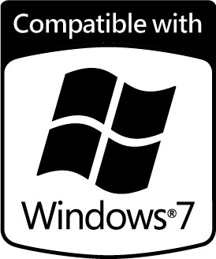

¹ Un hôte USB 2.0 et un câble certifié USB 2.0 sont nécessaires pour obtenir les performances USB haut débit.
² WD respecte la directive DEEE (Substances dangereuses dans les équipements électriques et électroniques) 2002/95/CE du Parlement européen, applicable dans l'UE à compter du 1er juillet 2006. La directive DEEE vise à protéger la santé humaine et l'environnement en limitant l'utilisation de certaines substances dangereuses dans des appareils neufs, avec notamment des limitations d'utilisation sur le plomb, le mercure, le cadmium et autres substances.
³ En matière de capacité de stockage, un mégaoctet (Mo) = un million d'octets, un gigaoctet (Go) = un milliard d'octets et un téraoctet (To) = mille milliards d'octets. La capacité d'accès totale varie selon le système d'exploitation. En matière de mémoire tampon ou de mémoire cache, un mégaoctet (Mo) = 1 048 576 octets. En tant qu'interface ou taux de transfert, un mégaoctet par seconde (Mo/s) = un million d'octets par seconde, un gigaoctet par seconde (Go/s) = un milliard d'octets par seconde. Le taux de transfert effectif maximum SATA 3 Gb/s ou 1,5 Gb/s est calculé selon la spécification Serial ATA publiée par l'organisation SATA-IO à la date de cette fiche de spécification. Visitez www.sata-io.org pour plus de détails.
⁴ La durée de garantie limitée peut varier selon la région. Consultez notre site Web sur support.wdc.com/warranty pour plus de détails.
 | Ce document est la propriété de Western Digital Technologies, Inc. (WD) et peut contenir des informations à caractère confidentiel, privilégié, et/ou secret. Toute distribution, lecture, copie ou utilisation de ce document sans autorisation de WD est strictement interdite et peut être contraire à la loi.‎ Si vous avez des questions sur la distribution de ce document, contactez votre contact désigné à WD, ou le manager descompte WD.

